Position relative du Canada

Sur la carte ci-bas,

1) Inscrivez le titre “Le Canada et ses voisins”,
2) Tracez le contour du Canada en rouge,
3) Écrivez les faits géographiques suivants aux endroits appropriés : États-Unis, Islande, Groenland, Alaska, Océan Atlantique, Océan Arctique, et Îles St-Pierre et Miquelon.
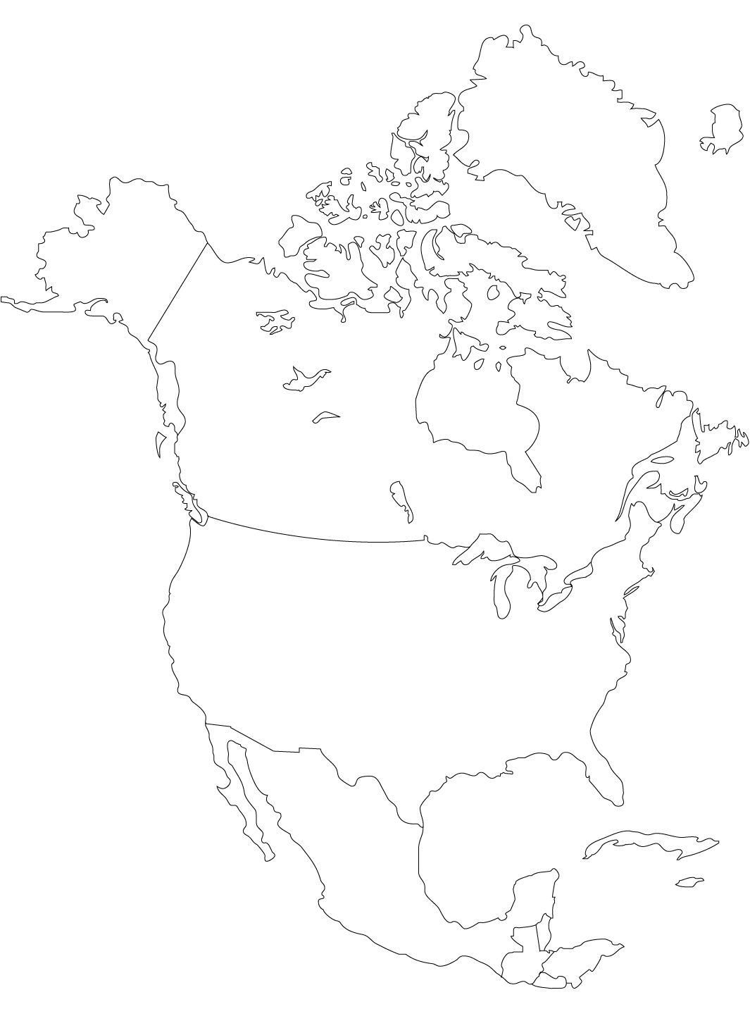

Écrivez maintenant la position relative du Canada en donnant le plus d’information possible (point cardinaux, voisin, hémisphère, continent, les étendue d’eau, etc)

__________________________________________________________________
__________________________________________________________________
__________________________________________________________________
__________________________________________________________________
__________________________________________________________________
__________________________________________________________________
__________________________________________________________________
__________________________________________________________________
__________________________________________________________________

Sur une feuille lignée, donnez la position relative des endroits suivants à l’aide de l’atlas Oxford :
- Ottawa
- Montréal
- Miami
- Berlin
- Tokyo

